ПАМ’ЯТКА
для персоналу НЕК «Укренерго» щодо
правил поведінки в умовах застосування фосфорної зброї

Фосфорні боєприпаси
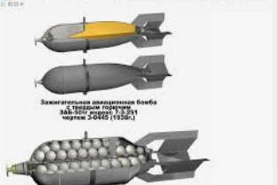
Існує кілька видів подібної зброї та боєприпасів, у тому числі:
- авіабомби;
- артилерійські снаряди;
- реактивні снаряди (ракети);
- мінометні міни;
- ручні гранати.
Зброя, що містить білий фосфор, поширює запальну сполуку, температура горіння якої перевищує 800°C, по значній території, площа якої може досягати кількох сотень квадратних метрів. Горіння продовжується допоки весь фосфор не вигорить або поки не припиниться доступ кисню. Така зброя може викликати особливо тяжкі та болісні каліцтва або ж спровокувати повільну та мученицьку смерть. Для лікування таких поранень потрібно спеціально навчений медичний персонал, який під час роботи теж може отримати фосфорні рани.
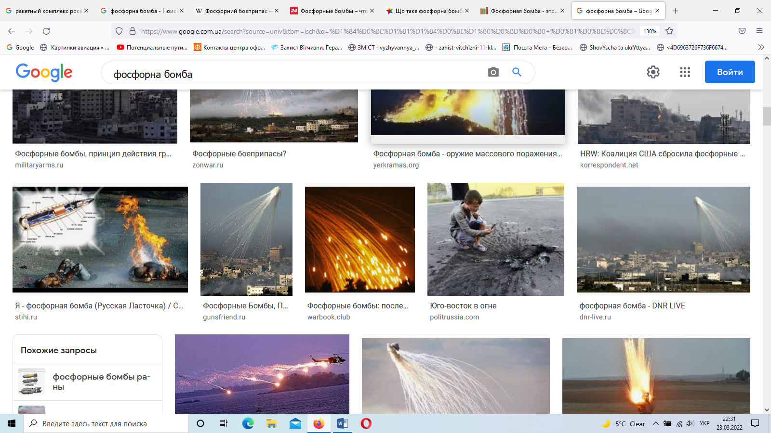
Ця речовина займається при контакті з повітрям, тому зберігають її у воді. Застосування білого фосфору дає поєднаний ефект— не лише дим і полум'я, а й психологічний шок.
Фосфорні заряди забороненовикористовувати згідно з додатковими протоколами Женевської конвенції 1977 року.
Під час вибуху вночі фосфорний заряд помітно світиться. Вдень дію фосфорного заряду можна відрізнити від інших боєприпасів через густий їдкий білий дим та яскраві іскри, які розлітаються під час вибуху.
Фосфорна бомба викликає значні пожежі, які дуже важко загасити. Через високу температуру горіння фосфорний заряд підпалює все навкруги. Плавиться все (дерево, метал, тіла людей та тварин), палає все. В радіусі до 150 м біля епіцентру вибуху у людей обвуглюється шкіра навіть під одягом.
При потраплянні на відкриті ділянки шкіри частинки фосфору викликають важкі опіки, аж до кісток і кісткового мозку. Білий дим проникає в легені та випалює їх (якщо його вдихнути поряд із вибухом або він зайде у приміщення). Після потрапляння фосфору всередину організму відбувається отруєння, за ним слідує смерть. Смертельна доза для людини становить 0,05 - 0,15 г.
При попаданні в організм через рот фосфор викликає опіки ротової порожнини та шлунково-кишкового тракту з відчуттям печіння у роті, блювотою, діареєю та сильними болями в животі. Білий фосфор самозаймається на повітрі та прилипає до будь-яких поверхонь. Він продовжуватиме горіти навіть усередині рани.

Як надавати допомогу потерпілим

- Не торкайтеся руками частинок фосфору на шкірі чи одязі. Добре змочіть водою шкіру та одяг, якщо на них потрапив фосфор. (використовуйте вологу тканину, пінцет або щось, чим можна зняти фосфор і обпалені частини одягу).
- Обережно зніміть одяг, краще робити це у воді або поливаючи уражені ділянки водою. Якщо є змога, занурте пошкоджену частину тіла у воду.
- Промити рану проточною холодною водою протягом 15 хвилин.
- Обробіть рану содовим розчином (1 чайна ложка на 1 склянку води).
- Накладіть вологу пов'язку, її бажано змочувати содовим розчином (у жодному разі не використовуйте вату та перекис водню! Коли перекис розпадається, утворюється водата кисень. Кисень викликає загоряння фосфору).
- Якщо людина, яка дістала фосфорні опіки, при свідомості, дайте їй будь-які знеболювальні та заспокійливі препарати (будь яке знеболювальне, фенобарбітал, корвалол. Оскільки рахувати краплі не буде часу – половину чайної ложки. Також можна дати гідазепам або феназепам — одну таблетку).
- При горінні фосфор виділяє отруйні пари, для виведення токсичних речовин прийміть будь-який сорбент (активоване вугілля, ентеросорбент, харчова глина, атоксил, ентеросгель).
- Пийте багато води, також можна вживати молоко і лужну негазовану воду.
- Транспортувати в медичний заклад.
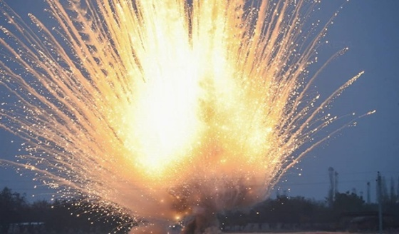
Як захистити себе під час надання допомоги

- Не можна чіпати видимі частинки фосфору голими руками, бажано захистити руки хімічностійкими рукавичками(використовуйте пінцет або щось, чим можна зняти фосфор).
- Бажано використовувати повнолицеві респіратори (протигази), якщо надаєте допомогу в зоні ураження. Можна евакуювати постраждалого в безпечне місце рухаючись проти вітру від джерела ураження.
- Місце опіку треба обробити проточною холодною водою протягом 15 хвилин.
- Якщо немає можливості змити фосфор водою, накладіть на рану марлю (бинт) змочений водою чи фізіологічним розчином. Це закриє доступ повітря до фосфору і припинить його горіння. У крайніх випадках використовуйте вологу землю (пісок). Завдання - закрити доступ повітрю.
- Після обробки рани водою, все одно накладіть вологу марлю. Залишки фосфору можуть повторно займатися.

При вибуху фосфорних боєприпасів зазвичай виникають пожежі, які важко та довго ліквідуються.Фосфор вступає в хімічну реакцію з киснем, тому треба гасити таку пожежу великою кількістю води або мокрого піску.

Щоб уберегти дихальні шляхи, треба надіти протигаз або респіратор (мокру тканину).

Наголошуємо, що займатися лікуванням поранених фосфорними боєприпасами має спеціальний медичний персонал.

